Chapitre 1 : L’air qui nous entoure

Activité 1 : Structure de l’atmosphère

L'atmosphère terrestre est l'enveloppe gazeuse, entourant la Terre, que l'on appelle air.
L'atmosphère est divisée en plusieurs couches d'importance variable : leurs limites ont été fixées selon les discontinuités dans les variations de la température, en fonction de l'altitude. De bas en haut :
la troposphère
la température décroît avec l'altitude (de la surface du globe à 8-15 d'altitude) ; l'épaisseur de cette couche varie entre 13 et 16 à l'équateur, mais entre 7 et 8 aux pôles. Elle contient 80 à 90 % de la masse totale de l'air et la quasi-totalité de la vapeur d'eau. C'est la couche où se produisent les phénomènes météorologiques (nuages, pluies, ) et les mouvements atmosphériques horizontaux et verticaux (convection thermique, vents) ;
la stratosphère
la température croît avec l'altitude jusqu'à 0 (de 8 à 15 d'altitude à 50 d'altitude) ; elle abrite une bonne partie de la couche d'ozone ;
la mésosphère
la température décroît avec l'altitude (de 50 d'altitude à 80 d'altitude) jusqu'à −80 ;
la thermosphère
la température croît avec l'altitude (de 80 d'altitude à de 350 à 800 d'altitude) ;
l'exosphère
de 350 à 800 d'altitude à 50 000 d'altitude.
(source : https://fr.wikipedia.org/wiki/Atmosph%C3%A8re_terrestre)

Question :

Étudiez le schéma suivant et répondez aux questions qui suivent :
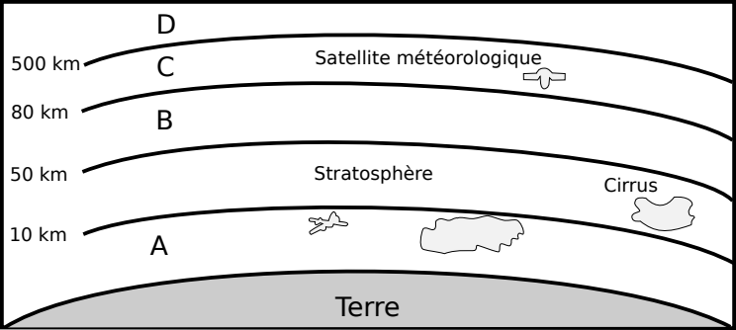

1- De combien de couches l'atmosphère est-elle composée ? ………………………………………………….
2- Nommez la couche dans laquelle les nuages de Cirrus se formeront. ………………………………………
3- Dans quelle couche se trouve la couche d'ozone ? ………………………………………………………….
4- Nommer les couches A, B, C, et D.
…………………………………………………………………………………………………………………..
…………………………………………………………………………………………………………………..
…………………………………………………………………………………………………………………..

Activité 2 : Formation du vent
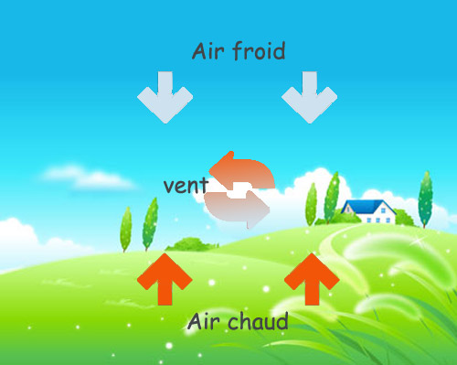
Le vent est un mouvement de l'atmosphère, l'enveloppe qui entoure notre planète. Il naît sous l'effet des différences de températures et de pression.
Tout commence à cause du soleil : il chauffe les mers et les continents, puis ces derniers chauffent ensuite les masses d'air au-dessus d'eux. L'air ainsi chauffé augmente de volume, il devient plus léger et s'élève.
Cet air chaud qui monte rencontre un air froid qui descend : on dit alors qu'il y a une zone de basse pression et une zone de haute pression. L'air contenu dans la première zone attire celui présent dans la deuxième zone : l'air se met alors à bouger, c'est du vent.
L’air chaud en montant est chargé d’humidité, c’est une dépression, il pleut. L’air froid en descendant est sec, c’est un anticyclone, il fait beau !

(source : https://www.jaitoutcompris.com/questions/comment-fonctionne-le-vent-200.php)

Question :
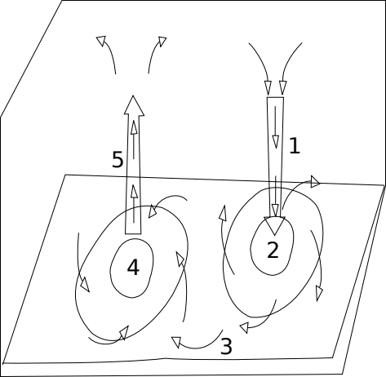
1- Étiquetez le schéma ci-dessous par les mots
air choud, air froid, vent, zone de basse pression, zone de haute pression.
2- Remplissez le mot manquant dans les espaces vides dans les phrases suivantes :
haute, froid, inégal, chaud, basse, mouvement,
- Le vent est le ………………. de l'air.
- Les vents sont générés en raison d'un chauffage …………………. sur la terre.
- Près de la surface de la terre, l'air ……... monte tandis que l'air ………... descend.
- L'air se déplace d'une région de ………... pression à une région de ……….. pression.

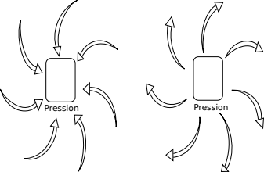
3- Placez la lettre "L" ou "H" au centre des flèches qui expliquent ce système de pression.

